

Manual
Criação de Contratos

Última alteração em: 20/03/2023
Elaborado por: Caio Henrique – Analista de Sistemas Jr
Revisado por:

Este manual tem o objetivo de ensinar a realizar a criação de novos contratos através do TOTVS(Linha RM).

Acesse o RM TOTVS com o seu login e senha
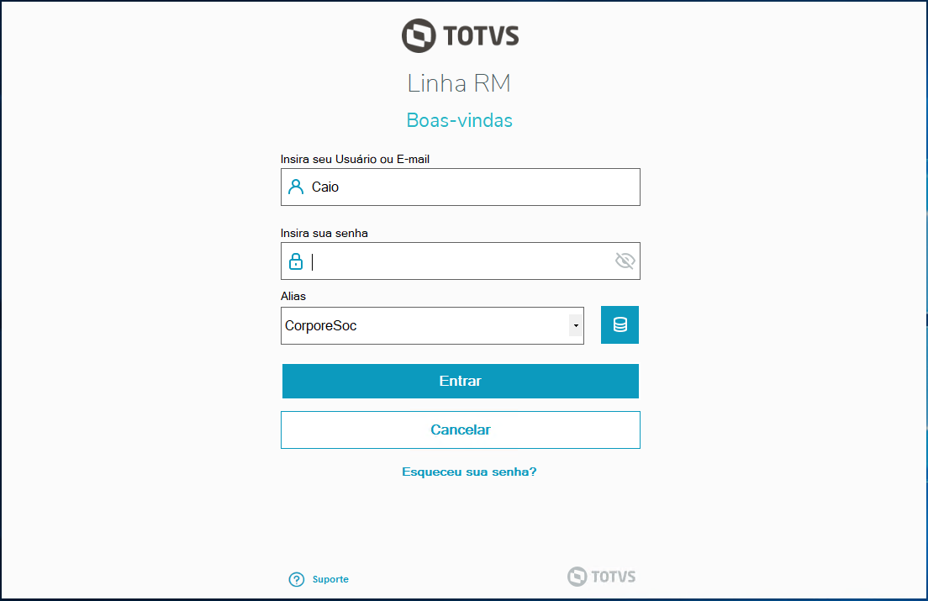

Após o acesso a TOTVS clique ícone


Procure na sua lista de módulos “BackOffice” e Clique no Módulo de “Gestão de Estoque, Compras e Faturamento”

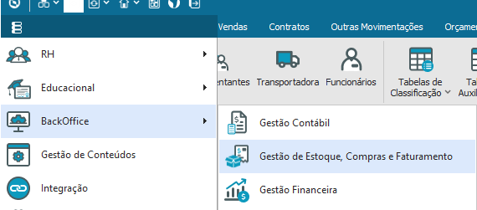

Em seguida selecione o menu “Contratos”

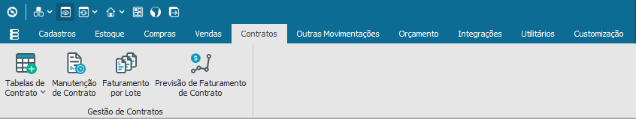

E a opção “Manutenção de Contrato”

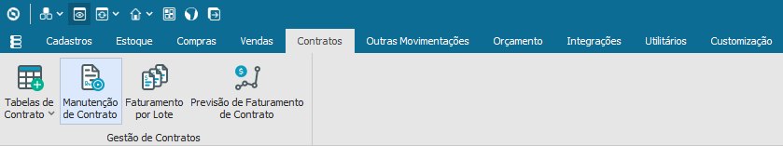

Ao clicar abrirá a tela de filtros
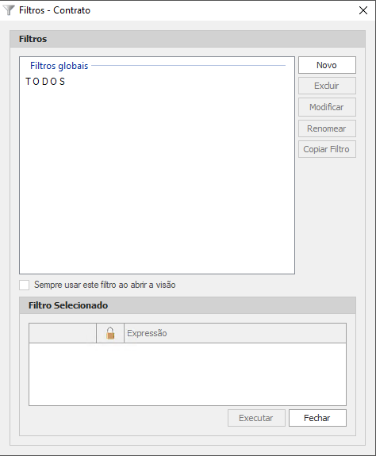

Dentro do filtro clique na opção
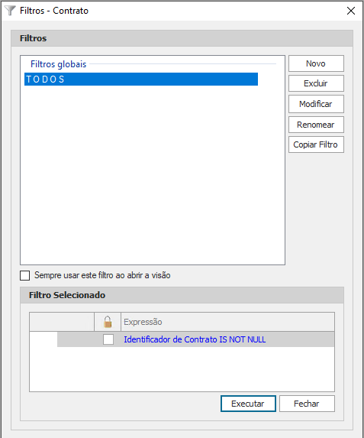

Ao clicar em executar abrirá a seguinte tela
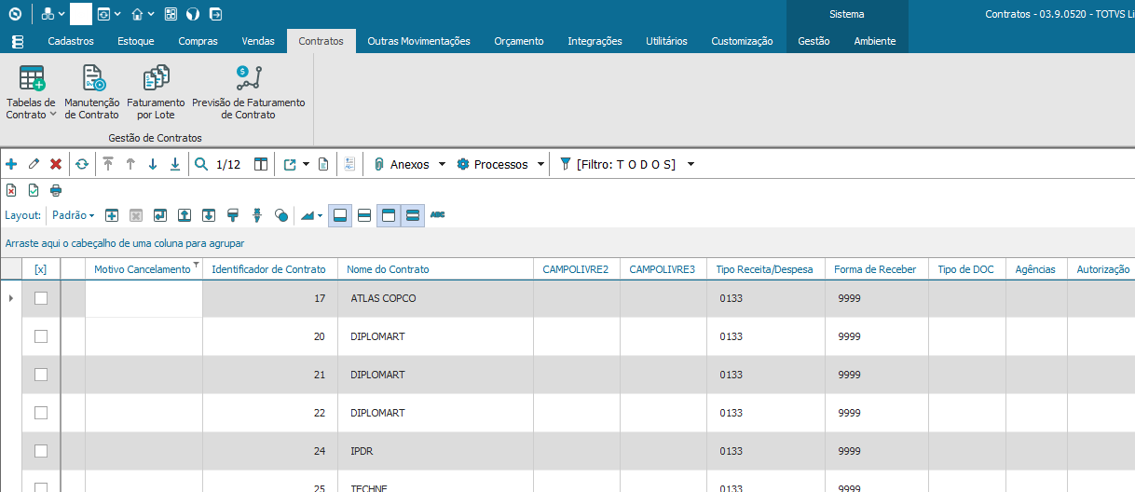

Clique no ícone para cria um novo contrato

Abrira a seguinte tela
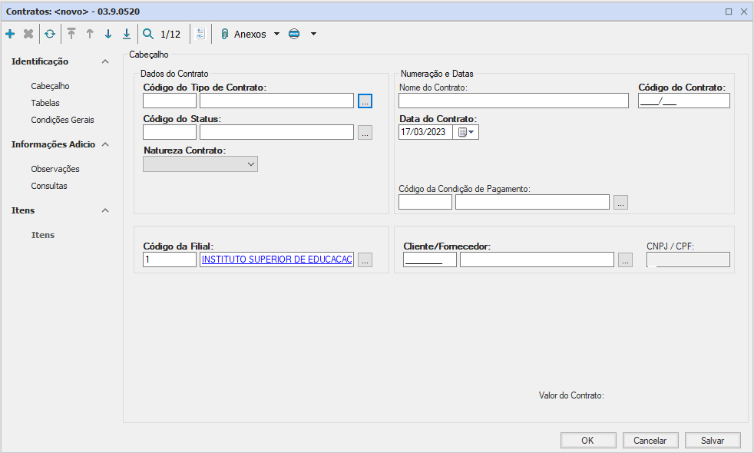
Preencha os campos com base nas informações do contrato que você está inserindo, clique no botão para selecionar a opção que deseja.

Para preencher a o campo “Código de Produto” como falado a cima, clique no botão , selecione a opção que deseja, de 2 cliques ou selecione e clique no botão “ok”
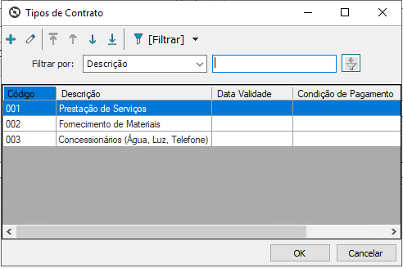
Para preencher o campo “Código de Status” clique no botão , selecione a opção “Faturar” de 2 cliques ou selecione opção e clique no botão “ok”
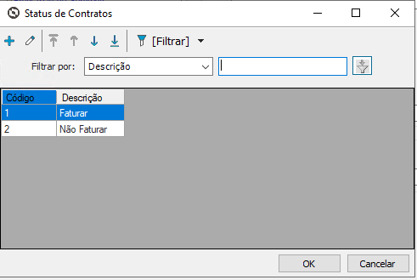

Preencha o campo Natureza Contrato clicando na seta para baixo
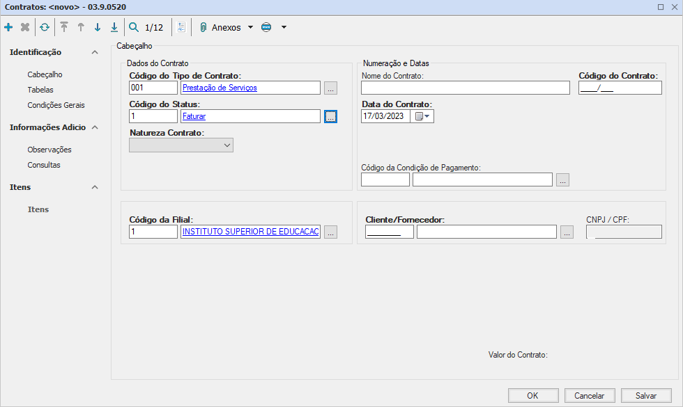
Agora basta clicar na opção “compra” para preencher o campo
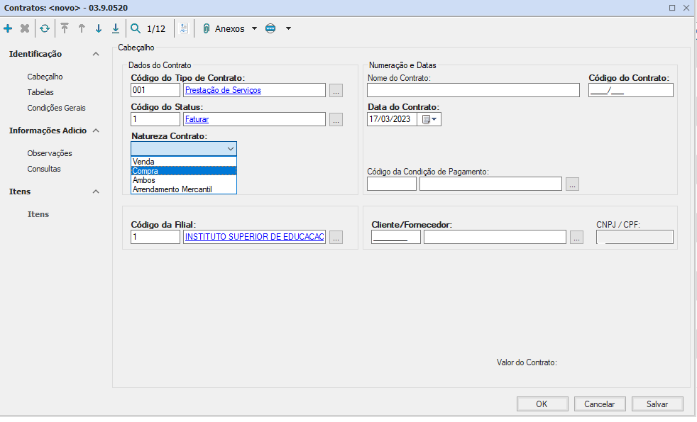

Para preencher o campo “Nome do Contrato” conforme está descrito no contrato original.

No código do contrato insira nos 4 primeiros dígitos o ano em que o contrato está sendo inserido + o número seguinte do último contrato cadastrado .
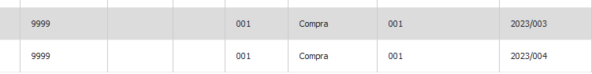

No caso como o último contrato cadastrado continha o número “2023/004”, então nosso novo contrato terá o número 2023/005
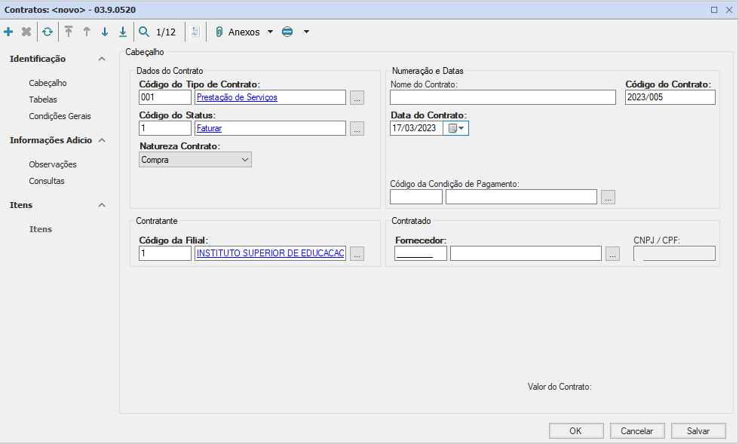

Preencha a data do contrato com base na data de início do contrato descrita no documento original.

É muito importante verificar se todas as informações estão corretas, caso contrário o contrato pode ser inserido com informações errôneas gerando problemas futuros, caso não tenha certeza da confiabilidade das informações inseridas, consulte seu superior ou a pessoa que lhe enviou o contrato.

Agora preencha o “Código da condição de Pagamento” com “0001” e pressione a tecla “tab”, com isso automaticamente o sistema irá preencher o texto com “A VISTA”.
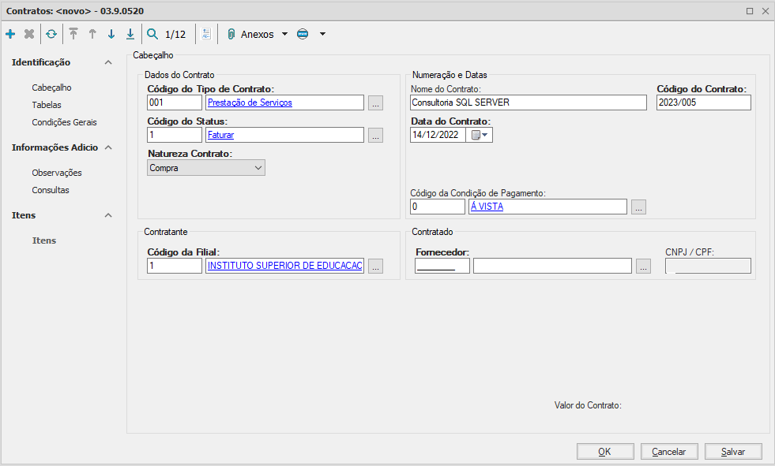
Por fim para preencher o campo “Fornecedor” clique no botão , após pressionar o botão a tela de filtro irá abrir
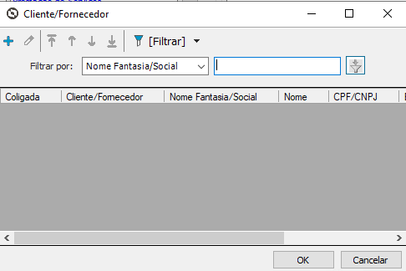

Busque pelo fornecedor descrito no contrato utilizando % um pedaço do nome % clique no ícone do filtro
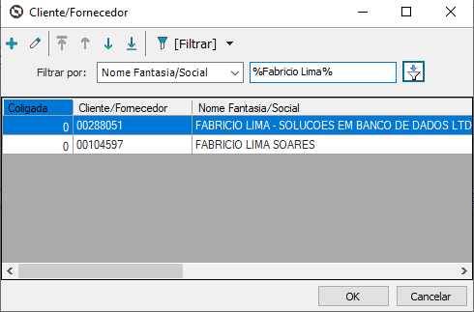

Abrirá uma lista com todos os fornecedores que atendem nome inserido, selecione a opção que deseja e clique em “OK”

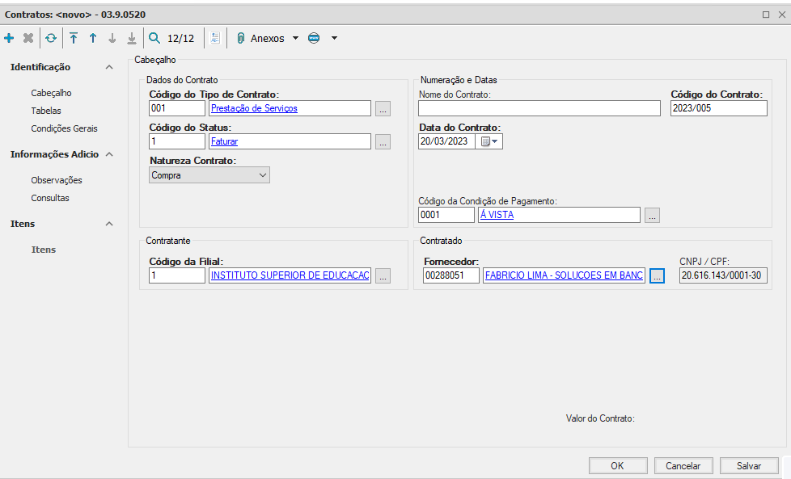

Note que o CNPJ será preenchido de forma automática.

Preencha o nome do contrato de acordo com seu contrato e sempre em letra maiuscula
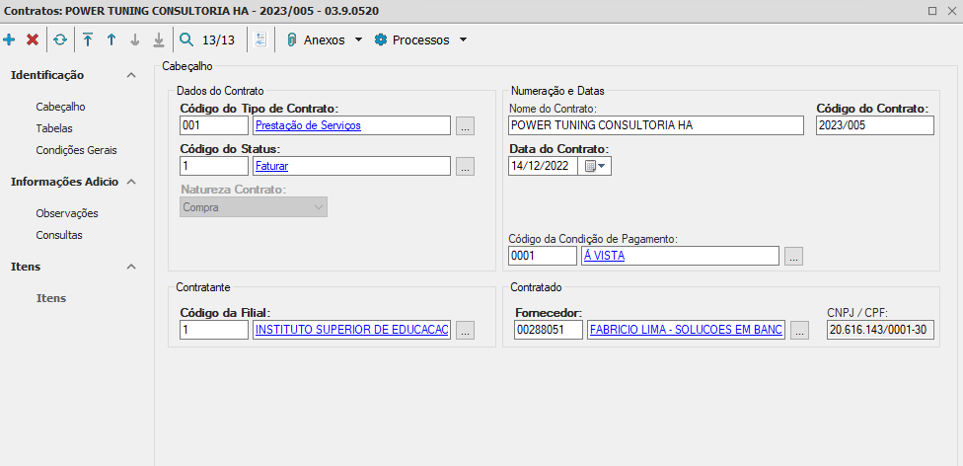

Após o preenchimento do cabeçalho iremos inserir as informações referente a guia “Tabelas” que está localizada no lado esquerdo da página

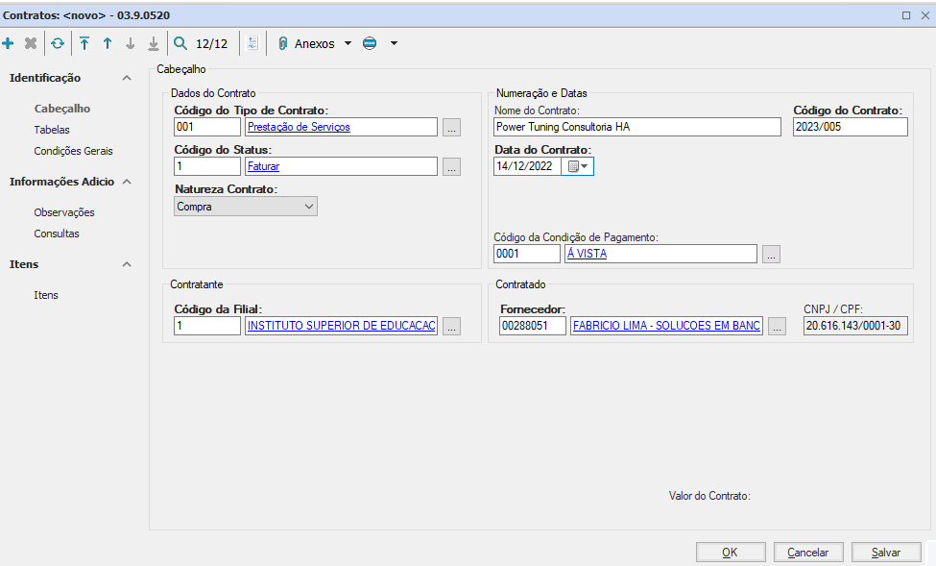

Após clicar será aberta a seguinte página:
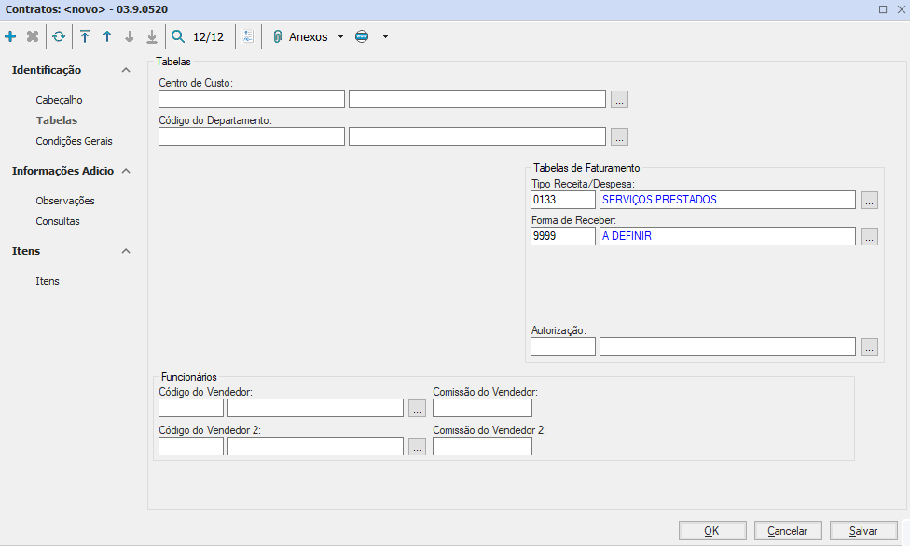

Na guia “Tabelas”, para preencher o “Centro de Custo” clique no botão

Busque pelo seu setor % um pedaço do nome % clique no ícone do filtro

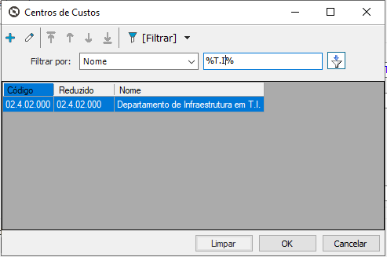

Clique em “OK” para salvar e retornar a tela anterior

Repita o processo com o campo “Código de Departamento” com o código do departamento que solicitou o contrato, no meu caso o departamento foi “PRÓ REITORIA DE DESENV. UNIVERSITÁRIO”.

Pressione “OK” e o campo já estará preenchido.
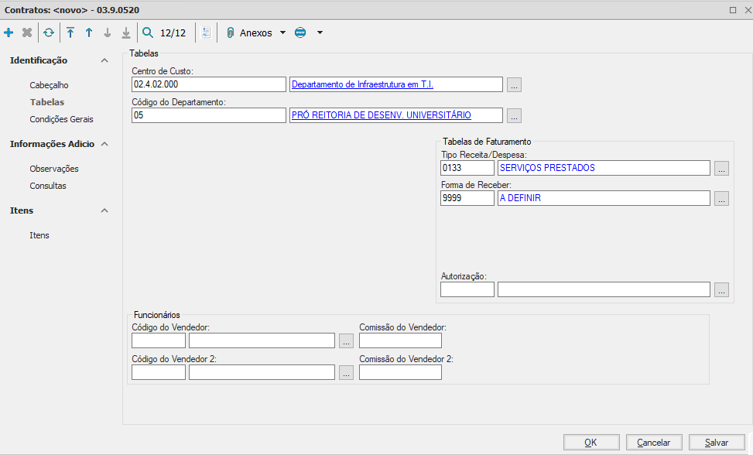

Agora basta preencher o campo “Autorização”, verifique no seu contrato quem foi a pessoa que assinou o contrato como o responsável.

Repita o mesmo processo que já fizemos anteriormente

Clique no botão ” clique no botão e busque pelo nome do responsável usando % um pedaço do nome % clique no ícone do filtro
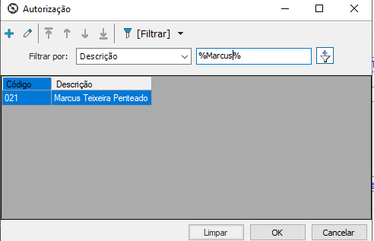

Selecione o a opção desejada e pressione “Ok”

O campo “Código do Vendedor” não precisa ser preenchido, por tanto nossa completamos o preenchimento das informações da guia “Tabelas”.
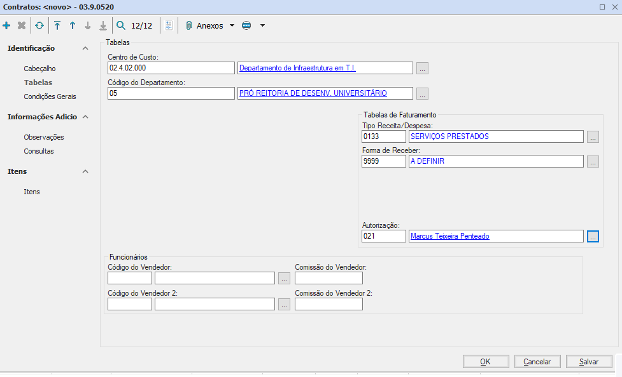

Agora iremos realizar o preenchimento da guia “Condições Gerais”.

Após clicar você será redirecionado para a seguinte tela.

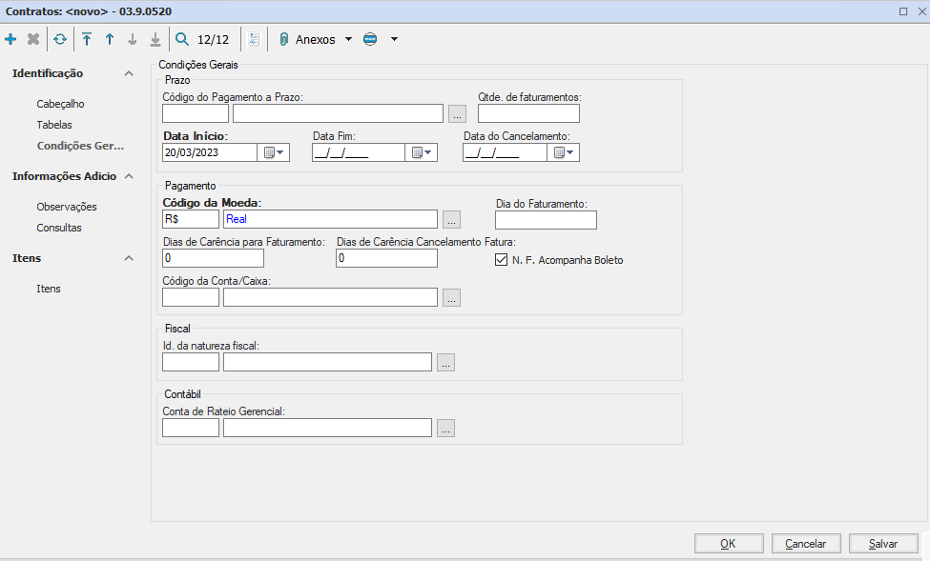

Preencha o “Código de Pagamento a Prazo” o código 0012 para selecionar a opção 30 dias, dessa forma o sistema entenderá que o pagamento deverá ser feito mensalmente.

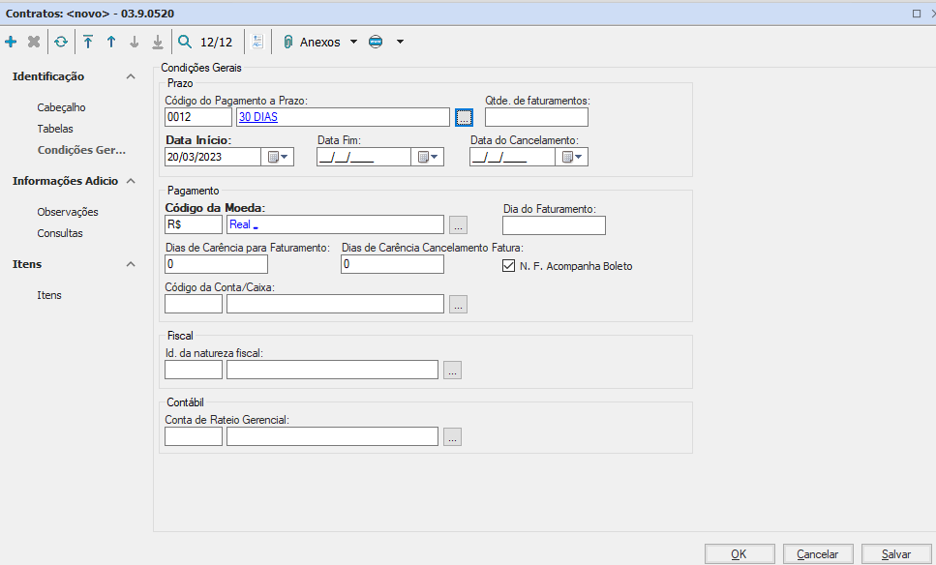

Preencha o campo “Qtde. de faturamentos” com o número de parcelas descritas no contrato.

Muito importante sempre consultar o contrato para que as informações estejam de acordo
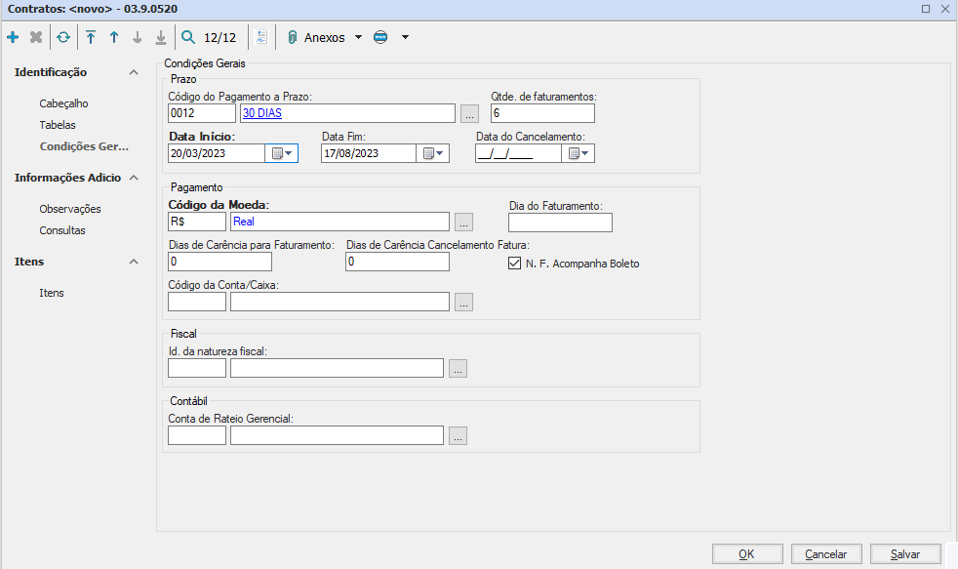
Na “Data de Início” e “Data de Fim” substitua pela data que em se iniciou os pagamentos do contrato (primeira parcela) e a data da última parcela.

Para alterar as datas, basta clicar nos botões e abrirá um calendário para que sejam definidas as datas
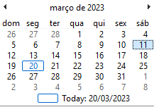

Não será necessário alterar a “Data de Cancelamento”, por tanto é importante deixar em branco.

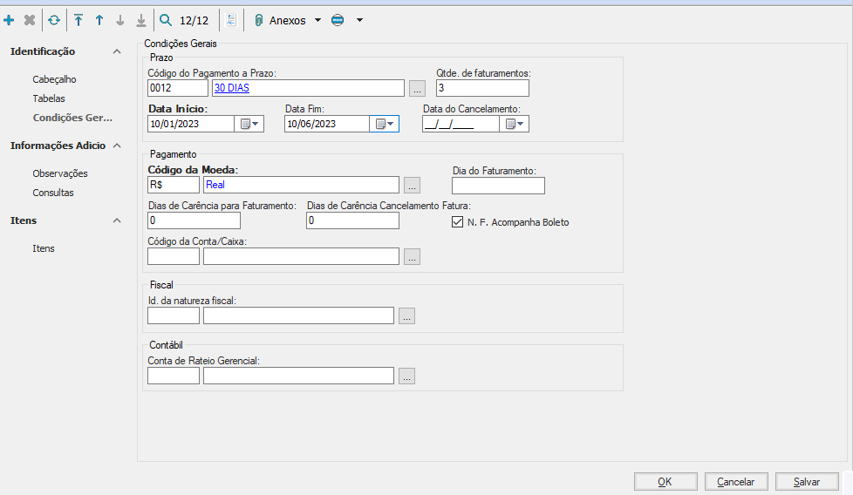
No campo “Dia do Faturamento” preencha com o dia do mês que será necessário realizar o pagamento, na maioria dos casos definimos sempre para o dia 10, então no meu caso preenchi o campo com o valor “10”.
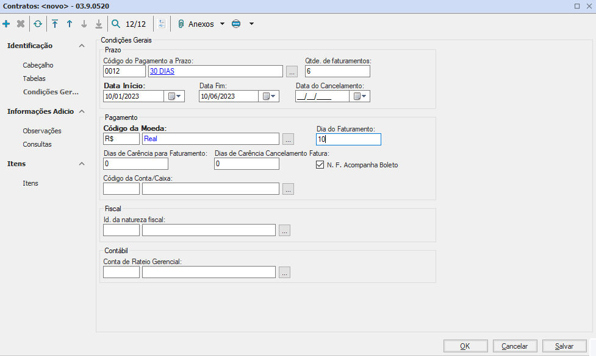

Por fim preencha a informação do ”Código da Conta/Caixa” com o seguinte código 00029-4 e pressione a tecla Enter.

Dessa forma a conta que fará os pagamentos será preenchida de forma automática.

Com isso concluímos o preenchimento das informações da guia “Condições gerais”

Agora iremos para a guia “Observações”
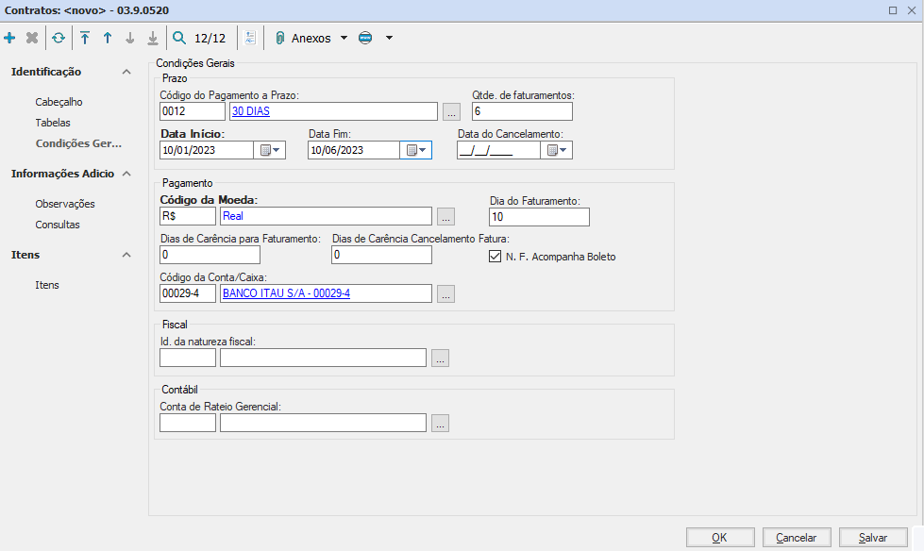

Após clicar em “Observações” você será direcionado para a seguinte tela
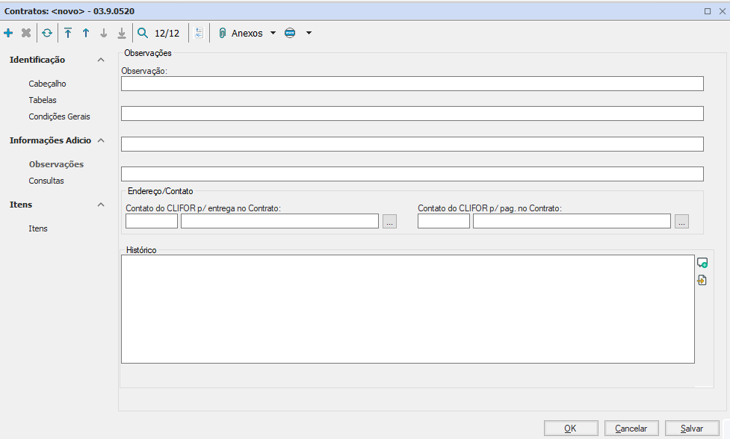

Aqui iremos preencher apenas a caixa de texto do campo “Histórico” com informações que ajude os usuários a encontrar o contrato, veja o título do seu contrato ou alguma informação que facilite a identificação do mesmo.

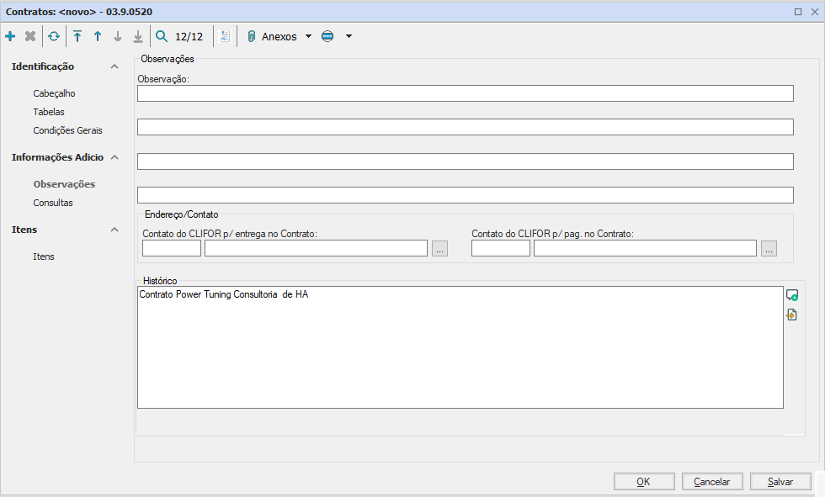

Por fim confirme todas as informações e clique no botão “Salva” para não perder o progresso feito até aqui.

Agora iremos partir para a última guia, a guia “Itens”, basta clicar na palavra “Itens” como mostrado na figura abaixo.

Note que essa guia não possuirá nenhum item listado, portanto iremos criar um item para esse contrato criado.

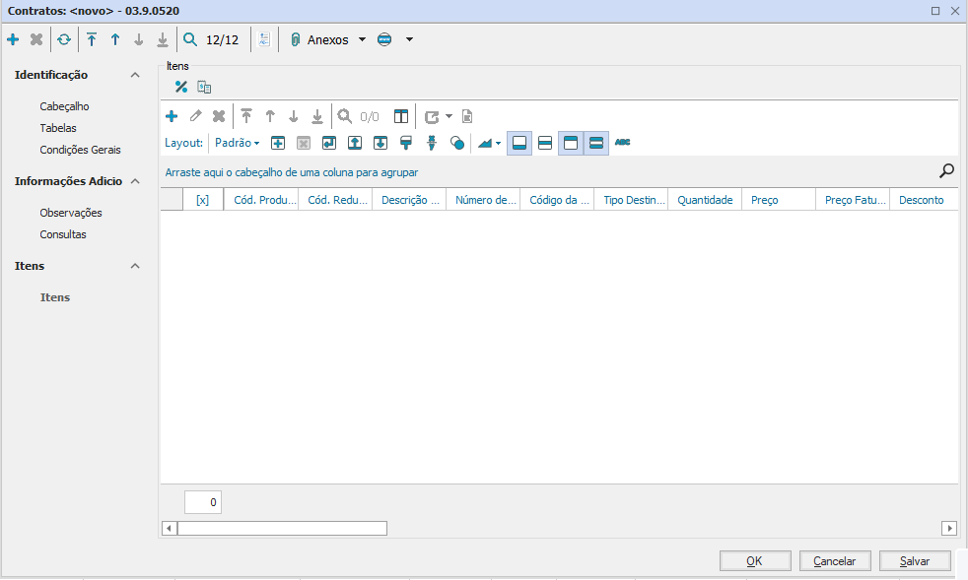

Para isso clique no icone para adicionar um novo item

Após o clique será aberta a seguinte tela.
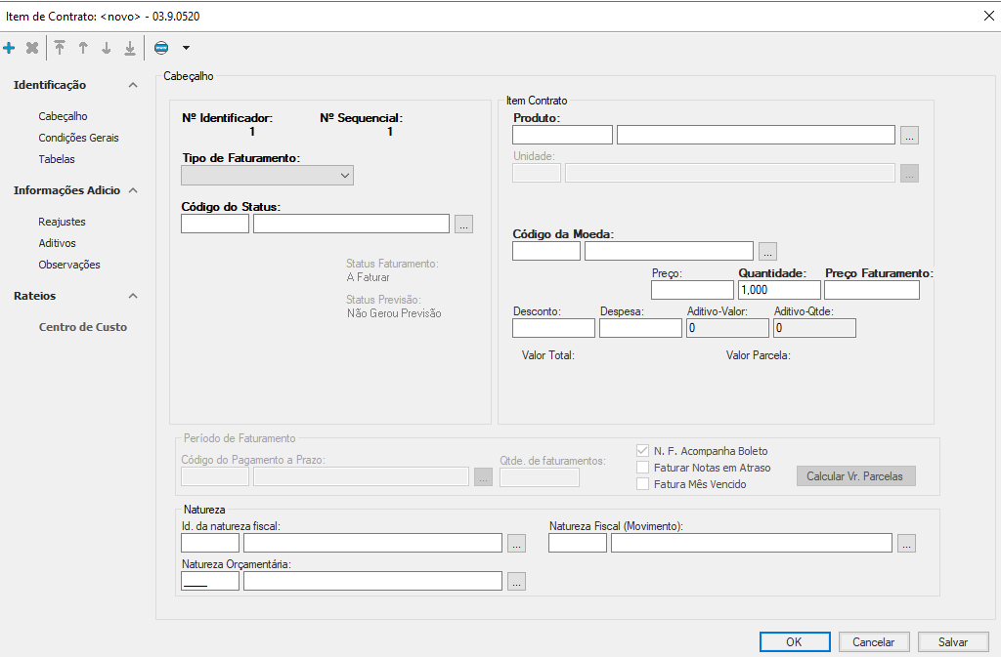

Em “Tipo de Faturamento:” clique na seta para baixo.

Selecione a opção “Periódico”
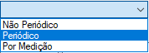

No campo “Código do Status” preencha com o número 1 para que seja preenchido automaticamente com “Faturar”.
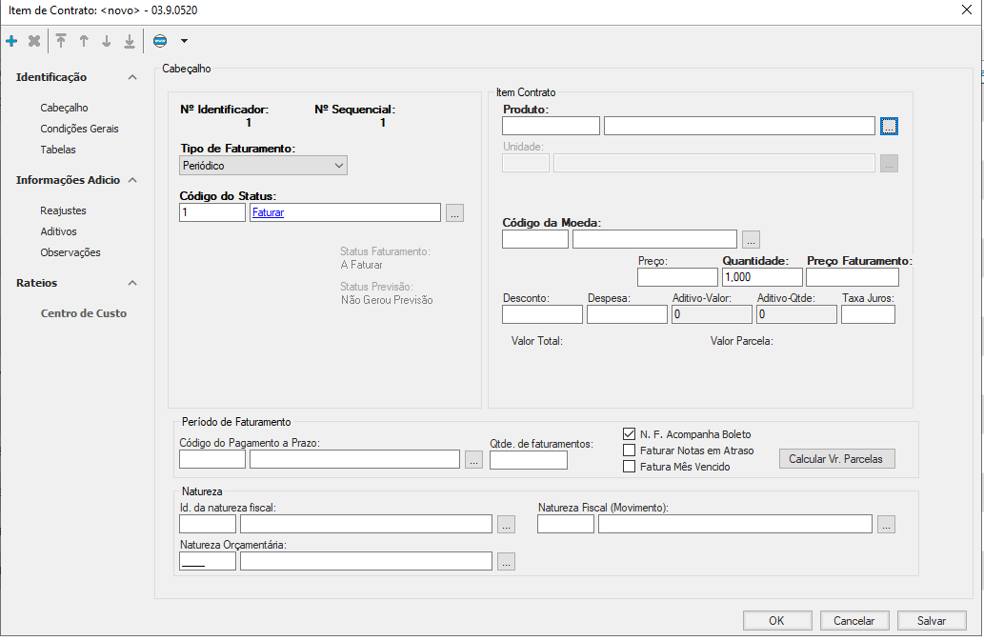

Em produto “Produto” preencha com o tipo de serviço que será realizado descrito no contrato

Clique no botão ” clique no botão e busque o serviço que está definido no contrato usando % um pedaço do nome % clique no ícone do filtro.

Selecione a opção desejada e pressione “Ok”

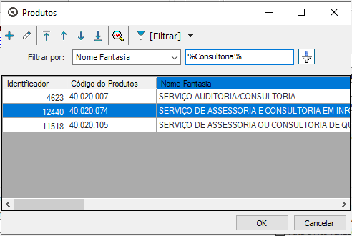

Referente aos campos relacionados aos pagamentos
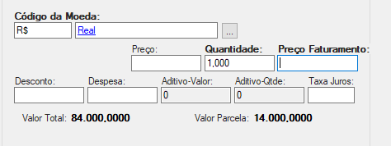

Iremos apenas manter campo “Quantidade” como 1.
O campo “Preço Faturamento:” trata-se do valor das parcelas, no contrato de exemplo que estamos criando o valor total é de R$14.000,00 que será dividido em 6 parcelas
14 .000,00/6 = R$2333,33.

Com isso iremos a adicionar o valor de R$ 2333,33 ao “Preço Faturamento”.

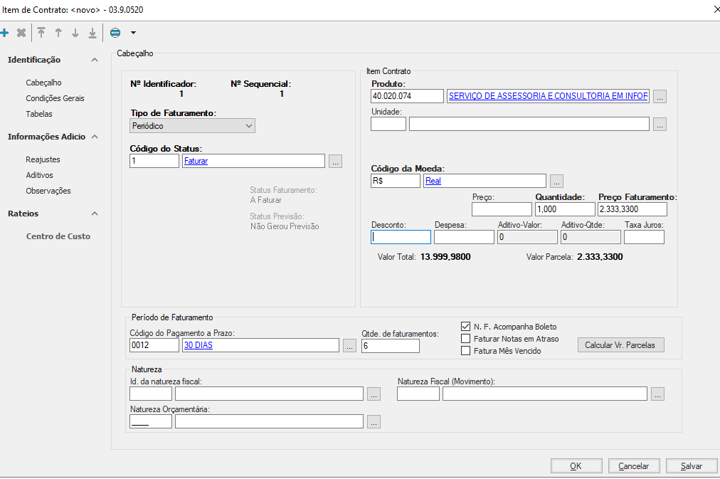

Verifique se o “Código do Pagamento a Prazo” está igual ao número de parcelas que havia sido definido anteriormente.

Para preencher o “Campo Id. Da natureza fiscal:” verifique a empresa que contratada mensionada no contrato se encontra fora ou detro do Estado.

Clique no botão para abrir o filtro e caso a empresa seja de fora do estado procure por %Entradas Fora do Estado%.
Caso a empresa não seja de fora do estado o processo é o mesmo porém procure por %Entradas Dentro do Estado%.

O sistema entende se uma empresa é de fora do estado ou não, por tal motivo, não é permitido declarar como fora do estado uma empresa que seja localizada dentro do estado, o mesmo vale para o contrário (a opção acaba nem aparecendo se isso acontecer)

No meu caso a empresa realmenete é de fora do estado, então ao abrir o filtro realizei a pesquisa e selecionei a opção que “Entrada Fora do Estado”.
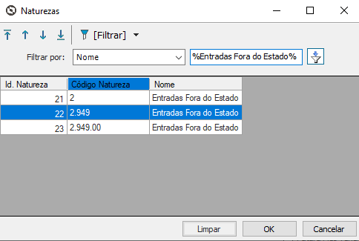

Após selecioner a opção clique no botão “OK”

O processo é exatamente o mesmo para o campo Natureza Fiscal (Movimento) insira o mesmo conteudo do campo “Id. Da natureza fiscal”

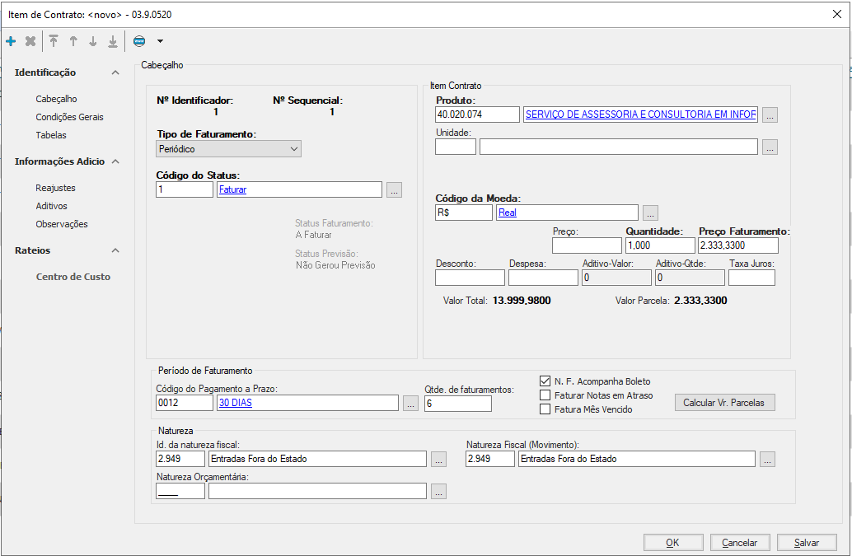

Para preencher o campo “Natureza Orçamentária” adicione a informação referente a serviço que será pago descrito no contrato.

No caso do contrato de exemplo que estamos criando é um serviço de informática.
Então clicando em iremos procurar pelo nosso filtro algo similar a serviço de informática.

Pesquise %o que deseja procurar%

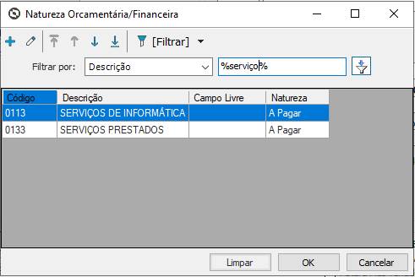
Selecione a opção que deseja e pressione “OK”

Com isso finalizamos o cabeçalho da criação de itens.

Por fim verifique as informações em Condições gerais
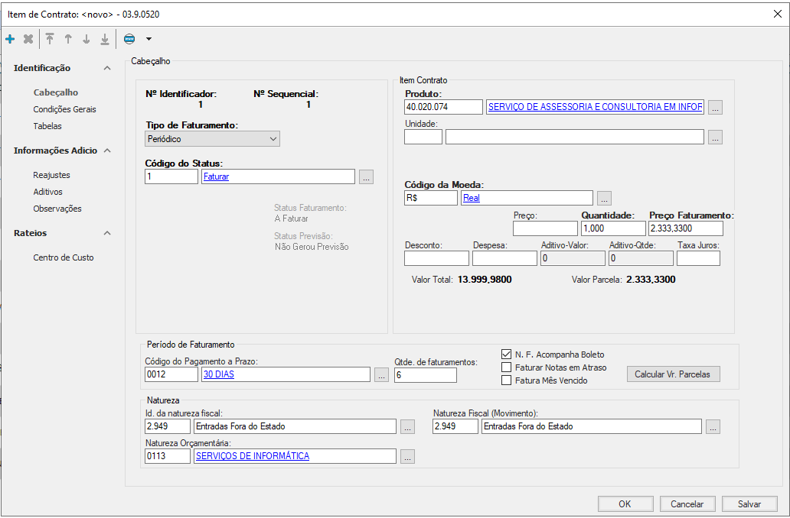

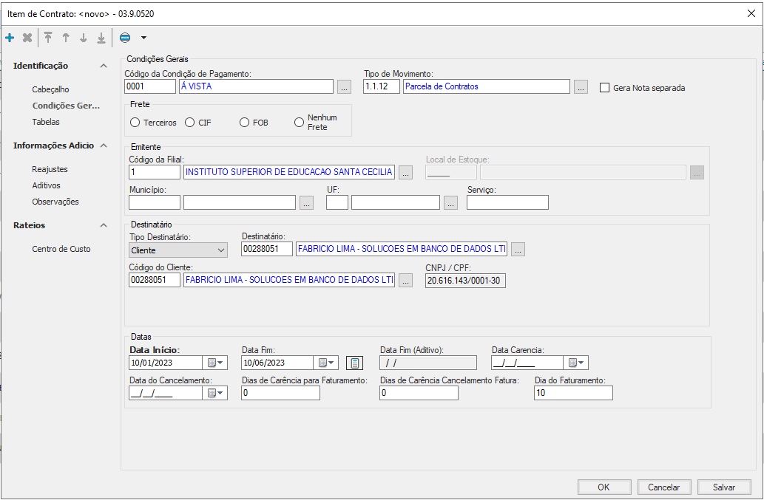
Caso tudo esteja de acordo clique no botão “OK” e em seguida “Salvar”

Após salvar o item, feche a aba para retornar a tela inicial de manutenção de contrato.

Marque um a um check no quadrado vazio referente ao nosso novo contrato.
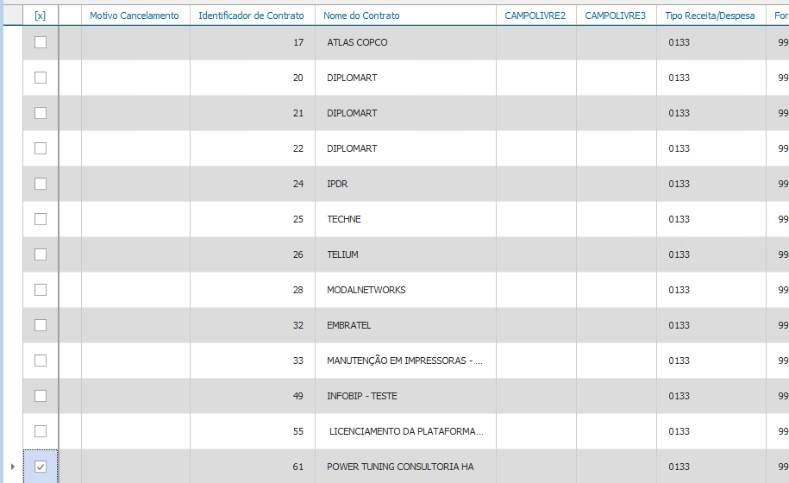

No canto superior clique na seta para baixo no botão 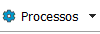
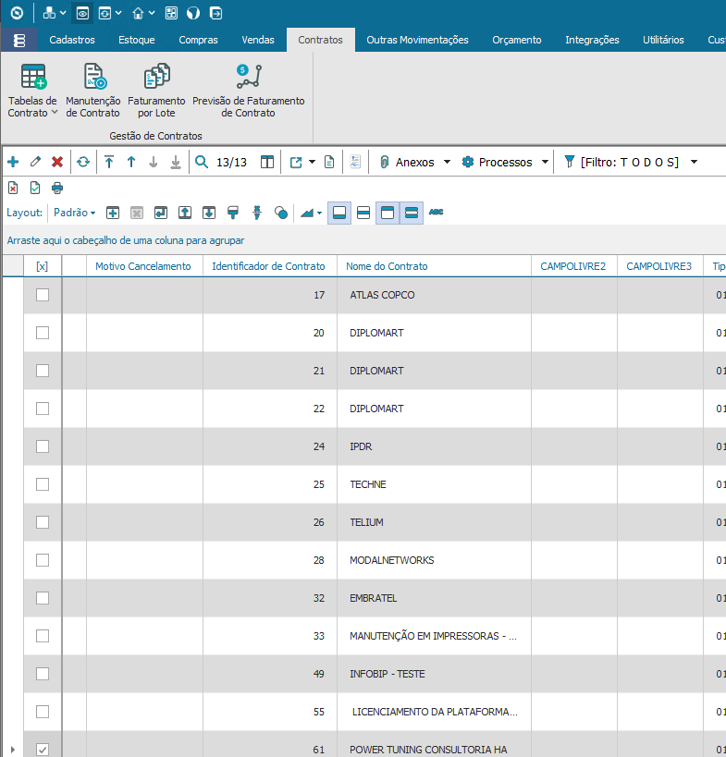

Em seguida selecione a opção “Faturamento Contrato”
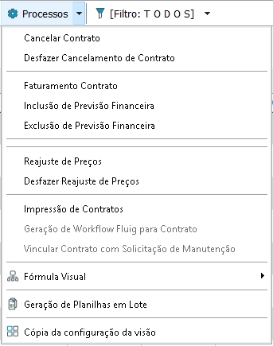

A seguinte tela será aberta

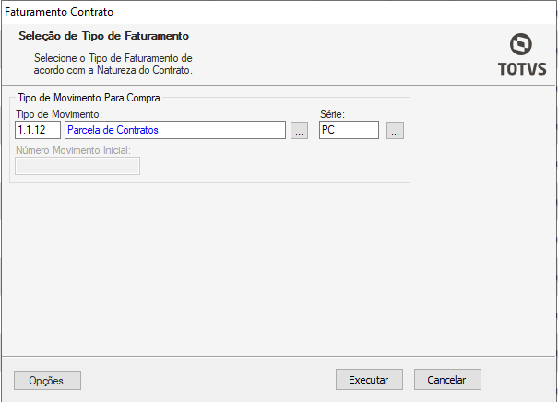

Os campos serão preenchidos automaticamente, mas é importante verificar se o código do movimento está definido como “1.1.12” que se refere a Parcela de Contrato

Após verificar clique no botão Executar para faturar nosso contrato.

Será aberta uma tela de carregamento

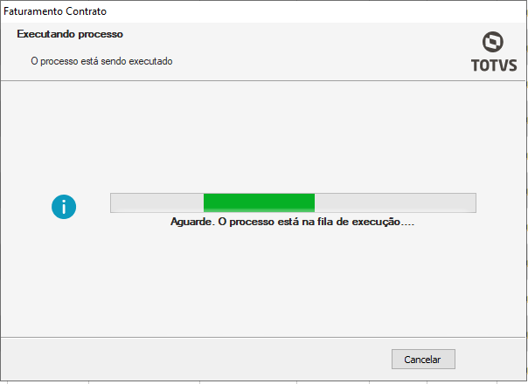

Em seguida o sistema deverá apresentar a seguinte tela
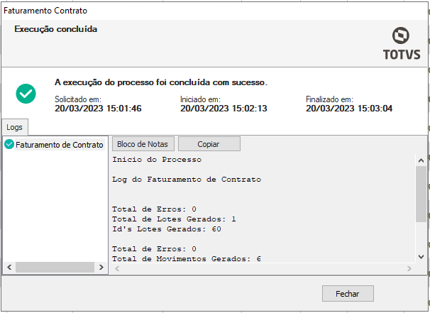
Dessa forma podemos concluir que o processo foi realizado com sucesso

Agora para verificar se as parcelas forma criadas como deveria, iremos clicar no botão “Fechar” da tela de execução concluída.
Com isso retornaremos para a tela de manutenção de contrato.
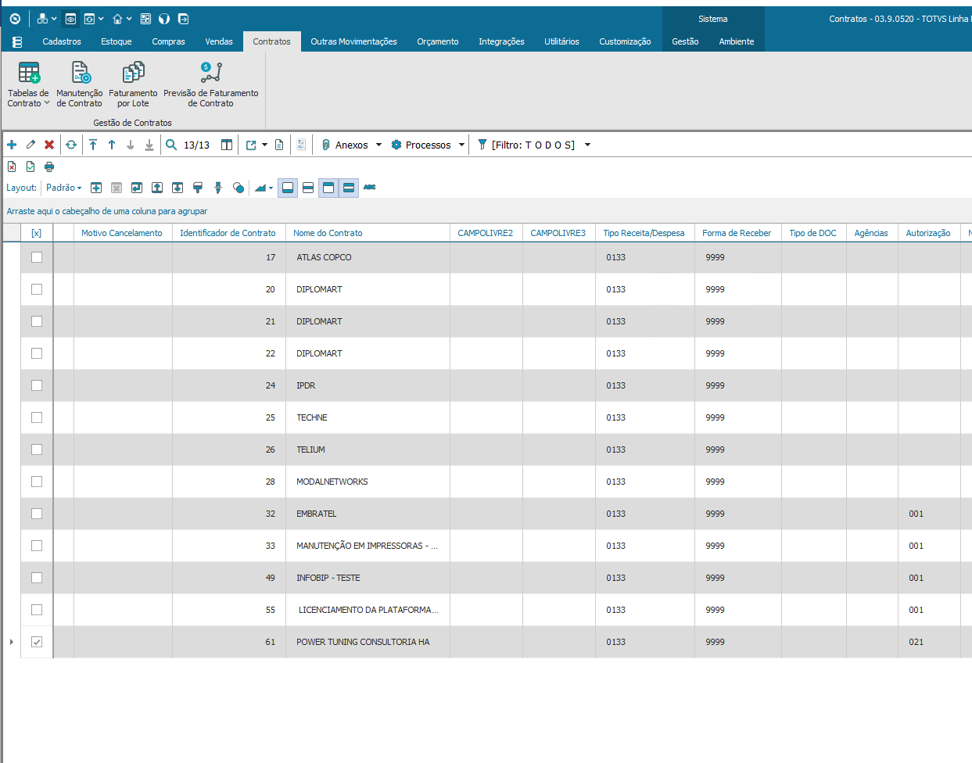

Porém iremos agora na aba Outras Movimentações

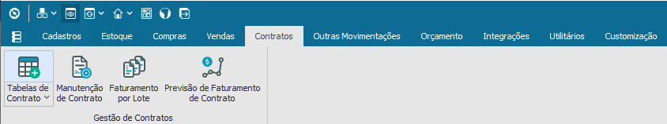

Abrirá a seguinte tela

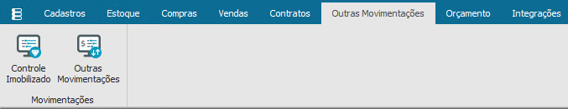

Clique em no botão “Outras movimentações”

Após isso uma nova tela será aberta

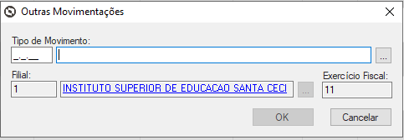

Nessa tela iremos adicionar o código referente as Parcelas de Contrato que no caso é o número 1.1.12 que adicionamos anteriormente

Após adicionarmos o código automaticamente o campo a direita será preenchido com a informação referente ao código, no nosso caso “Parcela de Contrato”
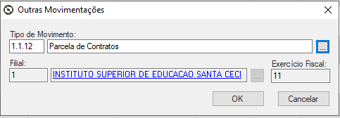
Clique em “OK”

Com isso abrirá a caixa de filtros.

Selecione a opção “Período de Emissão”

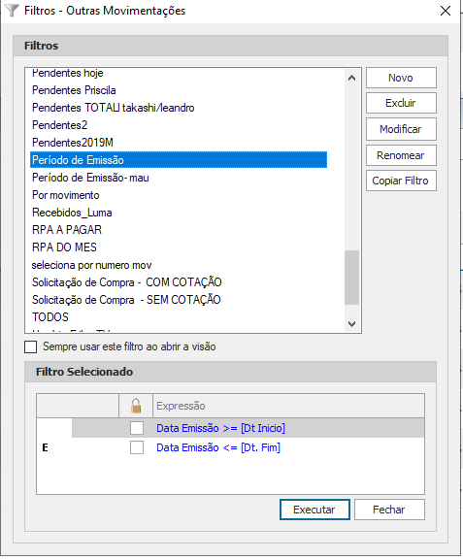
E clique no botão “Executar”

Com isso iremos definir a data inicial e final
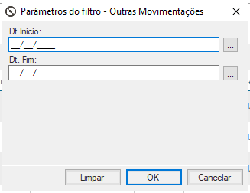

Coloque o dia de hoje ou a do dia que você emitiu o contrato, isso tanto na data inicial como na final

E clique no botão “OK”

Assim poderemos visualizar as parcelas do nosso novo contrato

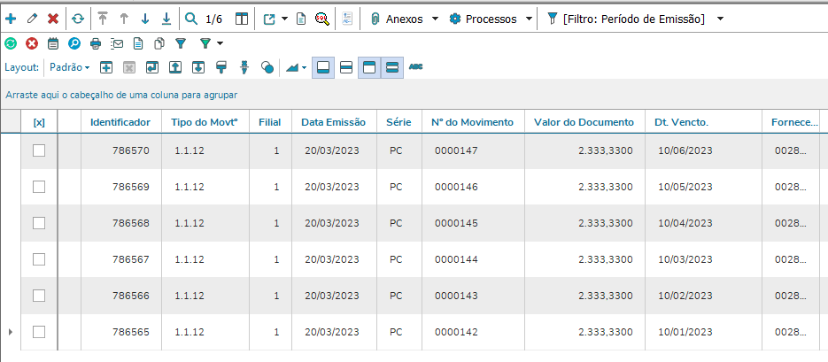

Conforme podemos ver automaticamente o sistema criou 6 parcelas com o valor de R$2333,33 com a data de vencimento mensal para o dia 10, conforme configuramos anteriormente.

Dessa forma criamos o contrato de acordo com o documento original e já adicionamos os itens com as parcelas de cada mês geramos as parcelas.

